Скакалка лучше любого фитнеса
Скиппинг (от английского слова "skipping" - "многократные перескакивания") - это популярнейший на сегодняшний день вид фитнеса и увлекательный вид спорта.
Как вид спорта скиппинг определился в России в начале 1990-х годов, за границей - чуть раньше - около 30-ти лет назад.
Целью соревнующихся является выполнение большего, по сравнению с результатом противника, числа прыжков через скакалку за определенный промежуток времени: двадцать, тридцать или шестьдесят секунд, либо по другим оговоренным в соревнованиях критериям.
В нашем проекте мы выполняли упражнение групповое (работа в команде): двое раскручивали скакалку, остальные все вместе выполняли прыжки. Засчитывалось количество прыжков за одну попытку.
Прыжки через скакалку развивают выносливость, скорость, силу и чувство ритма.
Скиппинг позволяет увеличить гибкость тела, улучшить осанку и развить чувство равновесия.
Скиппинг укрепляет дыхательную и сердечно-сосудистую системы.
Такие упражнения развивают мышцы (тренируются все группы – рук, ног, плеч, пресс, мышцы спины, ягодиц и т.п.) и развивают ловкость, координацию, «прыгучесть».
Под влиянием физических упражнений усиливается деятельность центральной нервной системы, улучшается обмен веществ, развиваются и укрепляются органы и системы организма человека. Всем известно, какие радостные эмоции возникают у человека от занятий легким физическим трудом и спортом.

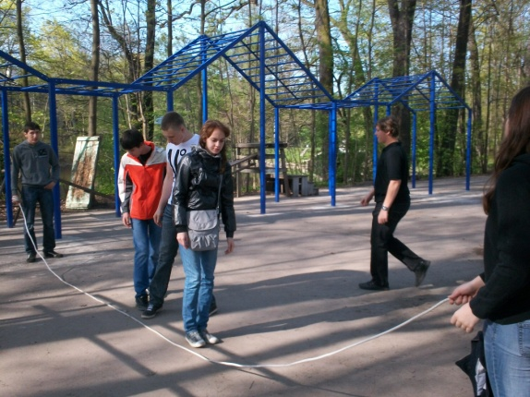
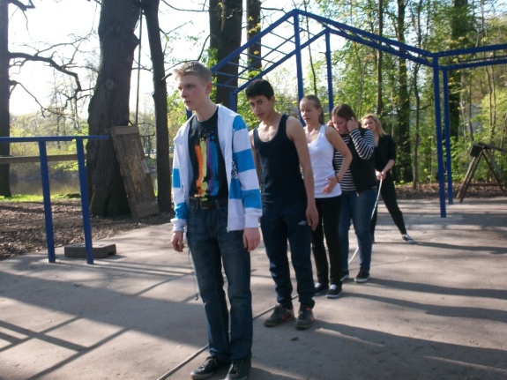
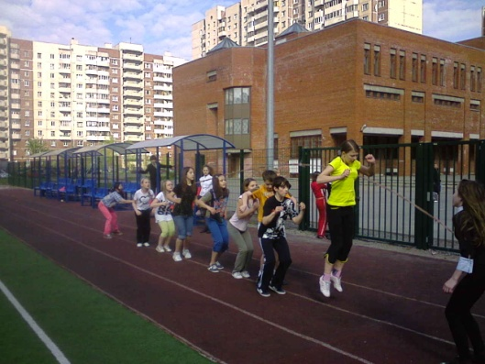

Мастер класс.
Для подготовки к проекту с участниками был проведен мастер класс по скиппингу.
Все желающие ознакомились с этим интереснейшим видом спорта и сами на себе испытали простой спортивный инвентарь – скакалку.

1этап — обычные прыжки;
— прыжки со сменой ног (чередование прыжков на левой и правой ноге);
— прыжки «ход конем» (то же, что и прыжки со сменой ног, только одна нога выдвинута вперед на 30-40 см);
— прыжки в полуприседе;
— прыжки с медленным вращением (делать два маленьких прыжка за время полного оборота скакалки).

2 этап — обычные прыжки;
— прыжки с вращением скакалки в обратную сторону;
— бег вперед и прыжки через скакалку одновременно;
— прыжки на одной ноге;
— прыжки с постановкой ног в позицию «пятки вместе — носки врозь»;
— прыжки с двойным оборотом (за один прыжок прыгалки дважды проходят под ногами);
— прыжки с медленным вращением.
3 этап - пробегание через длинную скакалку;
- пробегание через скакалку по 2, 3,4…
- прыжки через длинную скакалку;
- прыжки через длинную скакалку вдвоем, втроем, вчетвером …
4 этап Просмотр видео с трюками (очень сложные прыжки).

Многие из проекта участвовали в II Международный конгресс по спортивной хореографии 26-27 марта СПб ,который прошел в нашей школе №640.
26-27 марта в Санкт-Петербурге в школе №640 состоялся II Международный конгресс спортивной хореографии по новым дисциплинам Rope Skipping и Baton Twirling!!! Это значимое событие для развития новых видов спорта в России!!! Благодарим всех участников и лекторов конгресса: Jean-Michel Ruelle( Жана-Мишеля Руэлe) , Илью Полякова и Валерия Бойко!!!

